УТВЕРЖДЕНА

постановлением Администрации городского округа "Город Архангельск"

от 9 декабря 2024 г. № 1979

**Схема границ публичного сервитута**

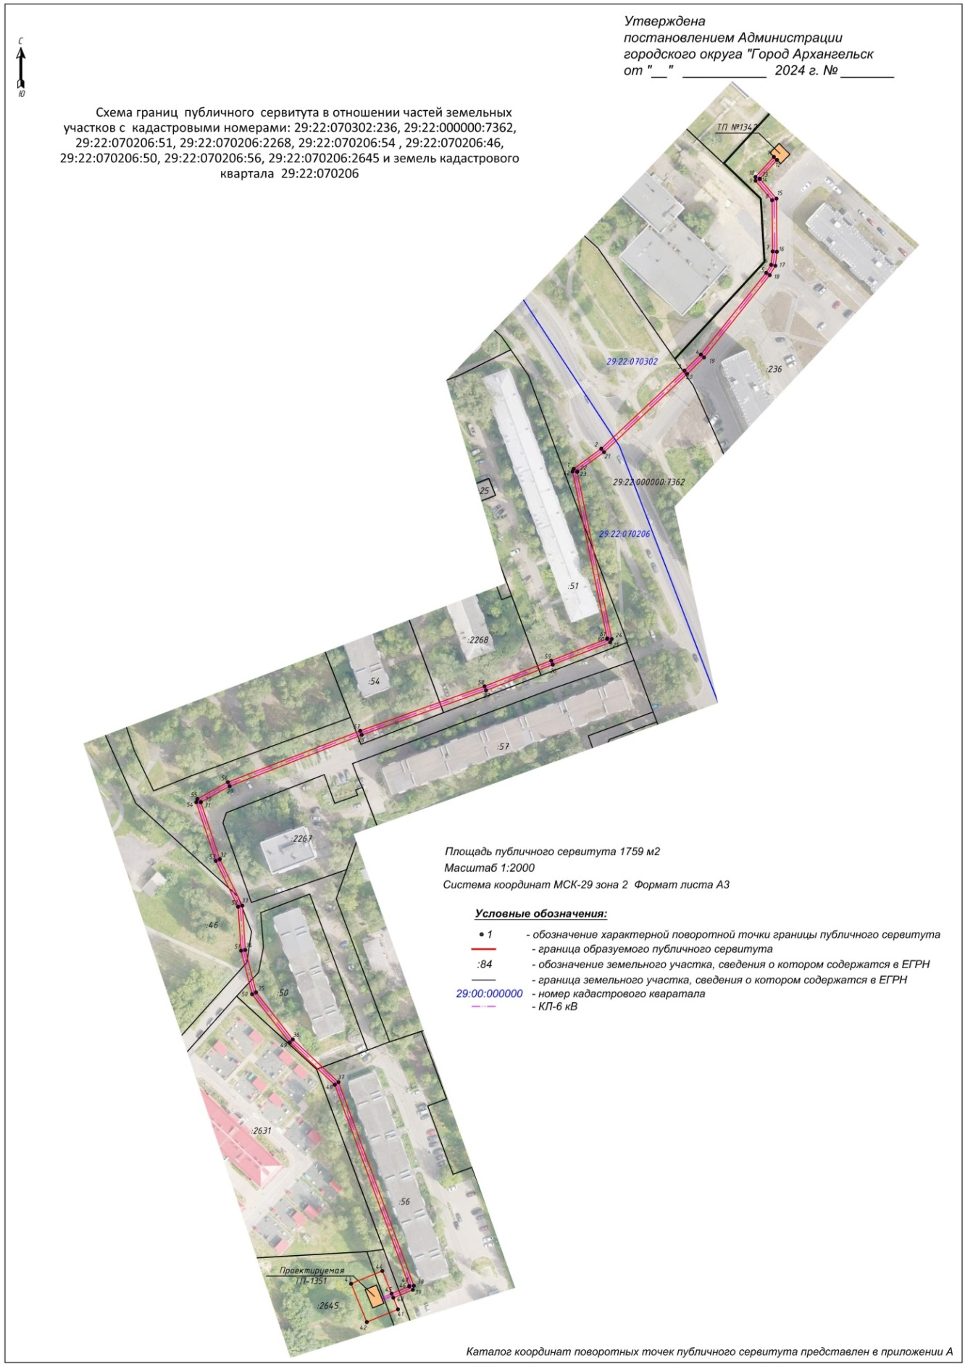

|  |  |
| --- | --- |
| \\cfs2\DMI-Zeml\Публичный СЕРВИТУТ\2024\105 08.11.2024 № 19-48_10095 АСК\Схема ПС\Схема расположения публичного сервитута-изображения-1.jpg | \\cfs2\DMI-Zeml\Публичный СЕРВИТУТ\2024\105 08.11.2024 № 19-48_10095 АСК\Схема ПС\Схема расположения публичного сервитута-изображения-2.jpg |
| \\cfs2\DMI-Zeml\Публичный СЕРВИТУТ\2024\105 08.11.2024 № 19-48_10095 АСК\Схема ПС\Схема расположения публичного сервитута-изображения-3.jpg | \\cfs2\DMI-Zeml\Публичный СЕРВИТУТ\2024\105 08.11.2024 № 19-48_10095 АСК\Схема ПС\Схема расположения публичного сервитута-изображения-4.jpg |
| \\cfs2\DMI-Zeml\Публичный СЕРВИТУТ\2024\105 08.11.2024 № 19-48_10095 АСК\Схема ПС\Схема расположения публичного сервитута-изображения-5.jpg |  |

\_\_\_\_\_\_\_\_\_\_\_\_\_